Поиск доступных экранов – на примере «торговые центры» 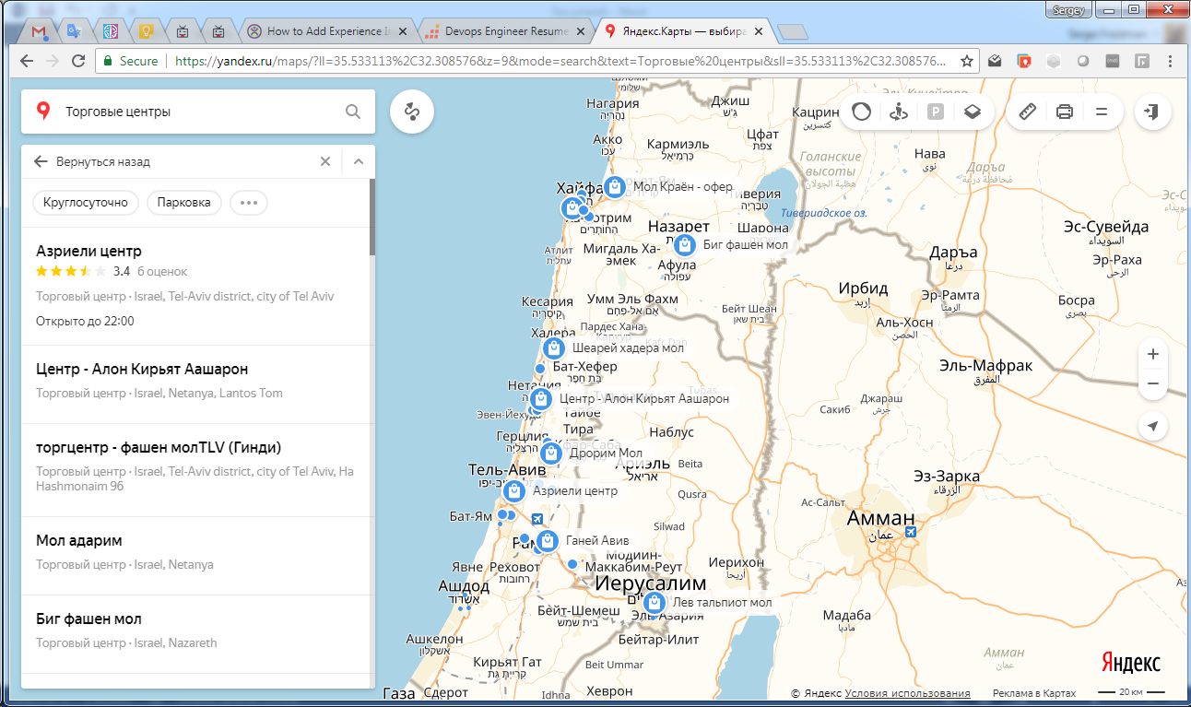+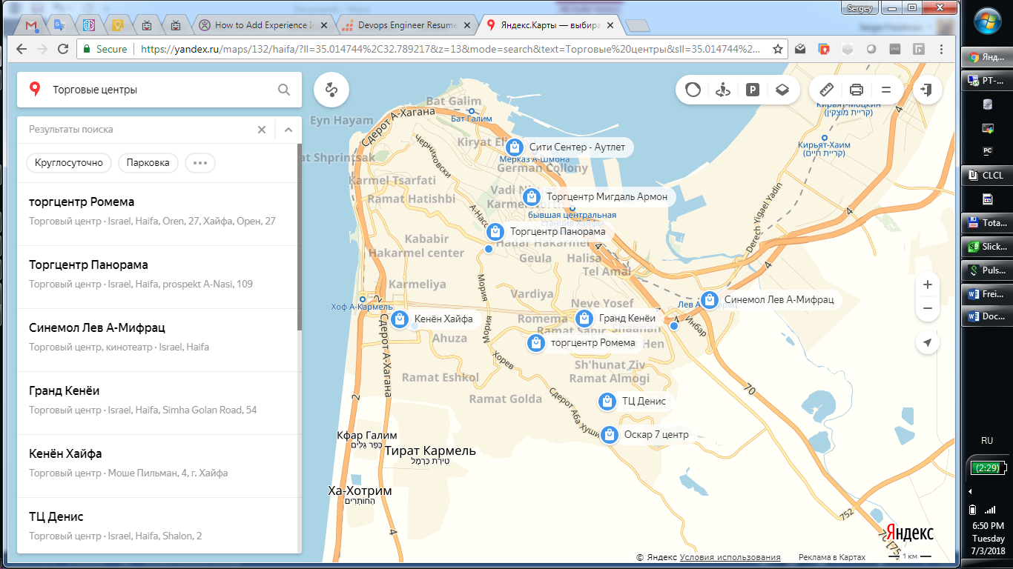+

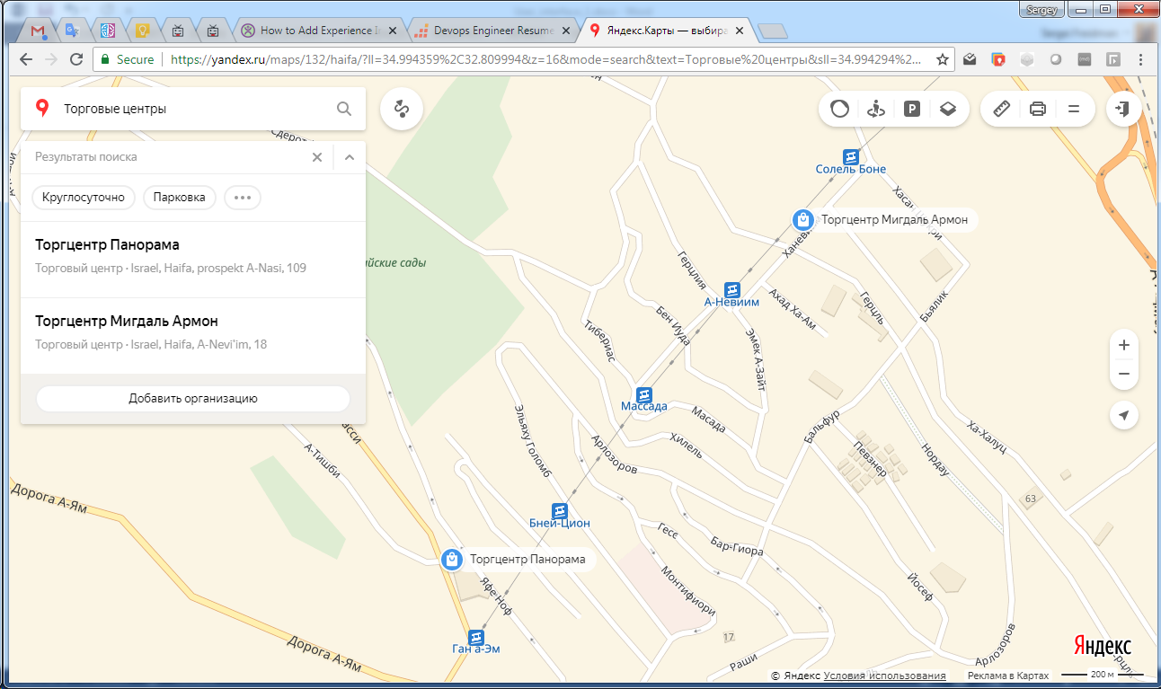+

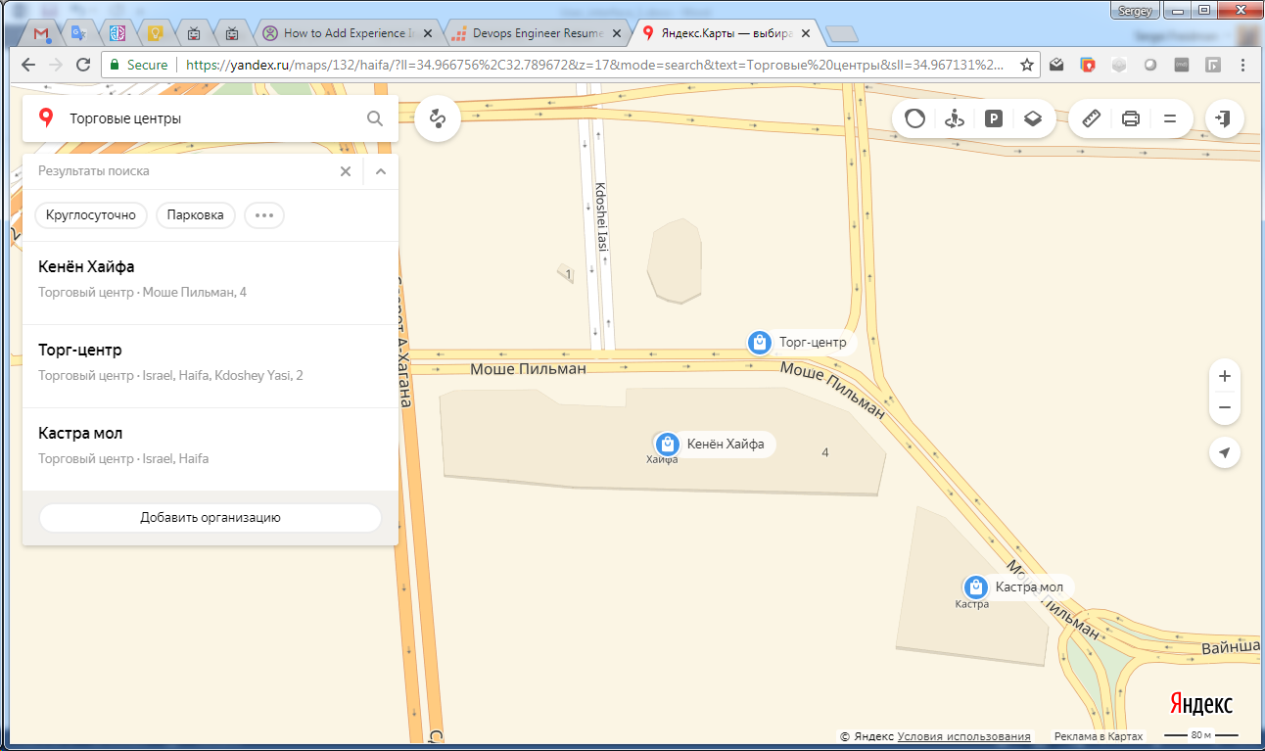

+

Пробки, как пример статистики интенсивности движения около экрана, за период времени: месяц, сутки, день, ночь, за час

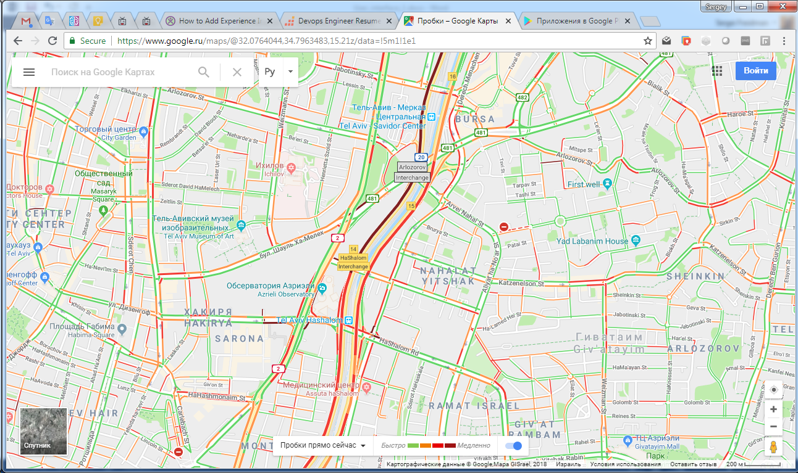

Пример продажи времени на экране, как мест в театре, на период времени: месяц, сутки, день, ночь, за час

